Prefeitura Municipal de Itabaiaininha

Secretaria Municipal de Obras, Transportes e Serviços Públicos

# RELACÃO COOPERADOS NOVEMBRO 2023

|  |  |  |
| --- | --- | --- |
| 01 | JOALDO SANTOS MELO | AJUDANTE DE PEDREIRO - SERVENTE |
| 02 | JOÃO ELOIZIO DE FABIANO | AJUDANTE DE PEDREIRO - SERVENTE |
| 03 | JOÃO PEDRO DE JESUS SANTOS | AJUDANTE DE PEDREIRO - SERVENTE |
| 04 | NALBERTO SOUZA PINTO | AGENTE DE PORTARIA |
| 05 | MATEUS DE OLIVEIRA SANTOS | AGENTE DE PORTARIA |

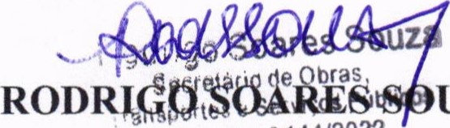UZA

Secretário Municipal de 09PÊiS, to Íransportes 0 144/2022 & Serviços Públicos.

Praça Floriano Peixoto, no 27 — 1 0 andar - Centro — Itabaianinha/SE.: CEP 49.290-000.

## CNPJ:13.098.181/0001-82